יעל דקלבאום & אחינועם ניני The Answer
סינגל ראשון מהאלבום שבדרך -
דואט באנגלית לשיר "התשובה" של דקלבאום בתרגומה של ניני.
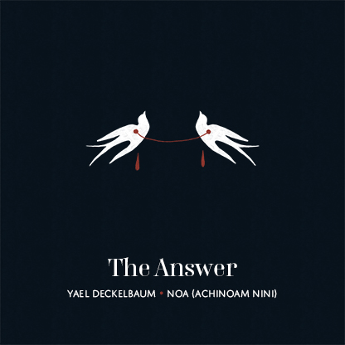
שנה עברה מאז אירועי ה 7.10 ששינו את פני הארץ עד ללא היכר. כמה ימים לאחר פרוץ המלחמה עלתה יעל דקלבאום על מטוס מברלין לישראל והקליטה את השיר "התשובה".
השיר, שנולד מתוך המסע האקטיביסטי / מוזיקלי ״הדרך הביתה״ שעשתה ברחבי הארץ עם דפני ליף, הפך לשיר של תפילה וחיפוש אחר תשובה שתניח את הדעת ותרגיע את הלב.
במהלך השנה האחרונה החליטה אחינועם ניני לתרגם את השיר לאנגלית מתוך חיבור עמוק. השתיים נכנסו יחד לאולפן עם גיל דור וגיא יפה והקליטו דואט של השיר בגירסתו האנגלית.
שתי הזמרות, הידועות בכל אחת בדרכה כאקטיביסטיות ושגרירות של שלום המשמיעות קול שונה ומחבר בנוף הישראלי, מצאו זו את זו בתקופה הזאת. הן החליטו לאחד לבבות וקולות בשיר אחד שכל כולו לב ותפילה לקירבה - בזמן שנדמה כי אין בו עדיין תשובה הנראית באופק.

אחינועם ניני מגדולות הזמרות בישראל ופעילת שלום למעלה מ-30 שנה, מנהלת קריירה ענפה באירופה וידועה בורסטיליות הווקאלית הגבוהה שלה, בנדיבות ובאהבת הארץ שלה. היא מביאה קול ברור וחזק של תקווה וכוונה לשלום.

יעל דקלבאום היא זמרת ויוצרת, חברה בהרכב ״הבנות נחמה״. שירה תפילת האמהות״ הפך לפס קול של התעוררות נשית ולהמנון שלום בינלאומי ויראלי שנוגן ברשת על ידי מיליונים בכל העולם. היא הוציאה ארבעה אלבומי סולו ומיני אלבום עם אנסמבל האמהות, ואמונה על שיתופי פעולה רבים בארץ ובחו"ל (בהם עם שלמה ארצי, משינה, סוזן וגה, גרגורי פורטר, טים רייס (רולינג סטונס), פדריטו מרטינז, נסי גומז, ג׳וס סטון, זאפ מאמא, ניקי גלאספי, אמירה ליון ועוד). היא פעילה בתנועות לשינוי חברתי ומנצחת על פרויקט ״משירה״, מקהלה נשית המונית שייסדה ומאחד נשים מכל קצוות החברה - במעגלי שירה ברחבי הארץ.

באוקטובר הקרוב תוציא דקלבאום לאור את אלבומה השישי "Surrender", שנדחה בעקבות אירועי ה-7.10. השיר "The Answer" צורף לאלבום ברגע האחרון, בתום שנה שבה הכל קפא וקשה היה להשמיע קול, הצטרף השיר כדי לפתוח דלת למוזיקה להמשיך לצאת לאור.

